Ngày soạn:
Ngày dạy:
Tiết 7,8 Chủ đề 2: MẠNG MÁY TÍNH VÀ INTERNET
Bài 4: MẠNG MÁY TÍNH
Môn: Tin Học - Lớp: 6
Số tiết: 2tiết
I. MỤC TIÊU
1. Mức độ/ yêu cầu cần dạt:
- Giúp HS biết được mạng máy tính, lợi ích của việc sử dụng mạng máy tính.
- Biết được các thành phần kết nối vào mạng máy tính.
2. Năng lực:
a. Năng lực tin học:
NLa: Sử dụng và quản lí các phương tiện công nghệ thông tin và truyền thông.
- Trả lời câu hỏi về mạng máy tính
- Trình bày được các thiết bị kết nối vào mạng máy tính.
b. Năng lực chung:
- Giải quyết vấn đề và sáng tạo: Giải quyết vấn đề đưa ra trong bài học. Phân tích được tình huống, đề xuất và lựa chọn giải pháp để chọn được phương án nhằm giải quyết các câu hỏi trong bài.
3. Phẩm chất:
- Chăm chỉ: Thường xuyên thực hiện và theo dõi thực hiện các nhiệm vụ được phân công trong các hoạt động.
II. THIẾT BỊ DẠY HỌC VÀ HỌC LIỆU
- GV: Máy tính, máy chiếu, tài liệu tham khảo
- HS: SGK
III. TIẾN TRÌNH DẠY HỌC
HOẠT ĐỘNG 1: KHỞI ĐỘNG
a. Mục tiêu: Tạo hứng thú cho HS, thu hút HS sẵn sàng thực hiện nhiệm vụ học tập của mình. HS khắc sâu kiến thức nội dung bài học..
b. Nội dung: Tìm hiểu về mạng máy tính.
c. Sản phẩm học tập: Trả lời các câu hỏi ghi vào vở
d. Tổ chức thực hiện:
- Chuyển giao nhiệm vụ:
Câu 1: Một máy tính có thể kết nối với mấy máy in?
a/ 1
b/ 2
c/ 3
d/ Nhiều máy
Câu 2: Một máy in có thể kết nối với mấy máy tính?
a/ 1
b/ 2
c/ 3
d/ Nhiều máy
Câu 3: Em hãy cho biết mục đích của việc kết nối các máy tính và máy in?
- Thực hiện nhiệm vụ:
+ Các nhóm thảo luận bài tập và câu hỏi theo yêu cầu của giáo viên
- Báo cáo, thảo luận:
+ HS nêu đáp án bài tập và trả lời câu hỏi
- Kết luận, nhận định:
+ Sau khi thực hiện xong bài tập Giáo viên nhận xét đánh giá tinh thần, thái độ học tập và kết quả học sinh đã báo cáo. Từ đó hướng hướng học sinh nghiên cứu, tìm hiểu nội dung cho hoạt động hình thành kiên thức mới

HOẠT ĐỘNG 2: HÌNH THÀNH KIẾN THỨC
- Mạng máy tính là gì?

a. Mục tiêu: Giúp các em hiểu được mạng máy tính là gì? Và lợi ích của việc sử dụng mạng máy tính.
b. Nội dung: HS biết được mạng máy tính và lợi ích của mạng máy tính.
c. Sản phẩm học tập: Nêu lên được hiểu biết về mạng máy tính và lợi ích của mạng máy tính. Và phiếu học tập số 1.
d. Tổ chức thực hiện:
- Chuyển giao nhiệm vụ:
- Yêu cầu hs đọc thông tin trong sgk và trả lời các câu hỏi
?1: Hai máy tính kết nối với nhau tạo thành mạng máy tính?
a/ Đúng b/ Sai
?2: Có 3 máy kết nối với nhau và kết nối chung với một máy in. Chỉ có một máy sử dụng được máy in.
a/ Đúng b/ Sai
?3: Hai máy tính kết nối với nhau có thể.
a/ Chia sẻ thông tin.
b/ Chia sẻ các thiết bị.
c/ Sử dụng được thông tin trong máy tính khác.
d/ Cả a và b
e/ Cả a, b, c.
?4: Mạng máy tính là gì?
?5: Mạng máy tính là gì? Lợi ích của mạng máy tính?
- Thực hiện nhiệm vụ:
+ HS thảo luận nhóm hoạt động dựa vào tài liệu SGK dưới sự giám sát trợ giúp của giáo viên và các bạn trong lớp
- Báo cáo, thảo luận:
+ Các nhóm trả lời các câu hỏi GV yêu cầu
- Kết luận, nhận định:
+ GV nhận xét, kết luận
Kết luận của GV:
Đáp án phiếu học tập số 1:
- Mạng máy tính: Hai hay nhiều máy tính và các thiết bị kết nối với nhau để truyền thông tin cho nhau tạo thành một mạng máy tính.
- Lợi ích của mạng máy tính: Giúp người sử dụng có thể liên lạc được với nhau để trao đổi thông tin, chia sẻ dữ liệu và dùng chung các thiết bị trên mạng.

2. Các thành phần của mạng máy tính:
a. Mục tiêu: Giúp các em biết được các thiết bị được nối vào mạng.
b. Nội dung: Biết được các thành phần tạo nên mạng máy tính.
c. Sản phẩm học tập: Trình bày được các thiết bị được kết nối vào mạng. Kết quả phiếu học tập số 2.
d. Tổ chức thực hiện:
- Chuyển giao nhiệm vụ:
GV giới thiệu về các thành phần có thể kết nối vào mạng máy tính

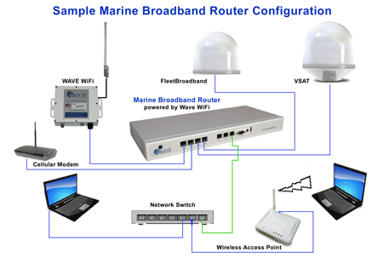

Yêu cầu HS điền tên các thiết bị trong hình.
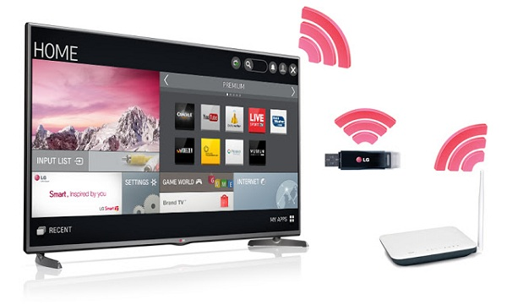 | 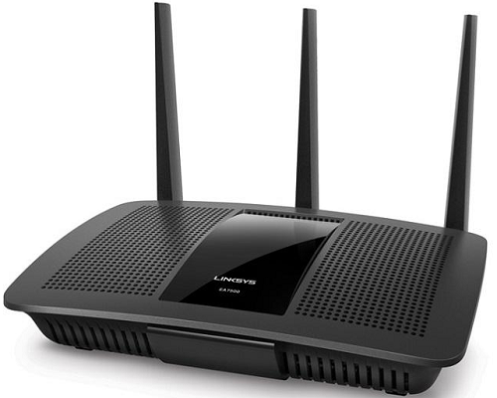 | 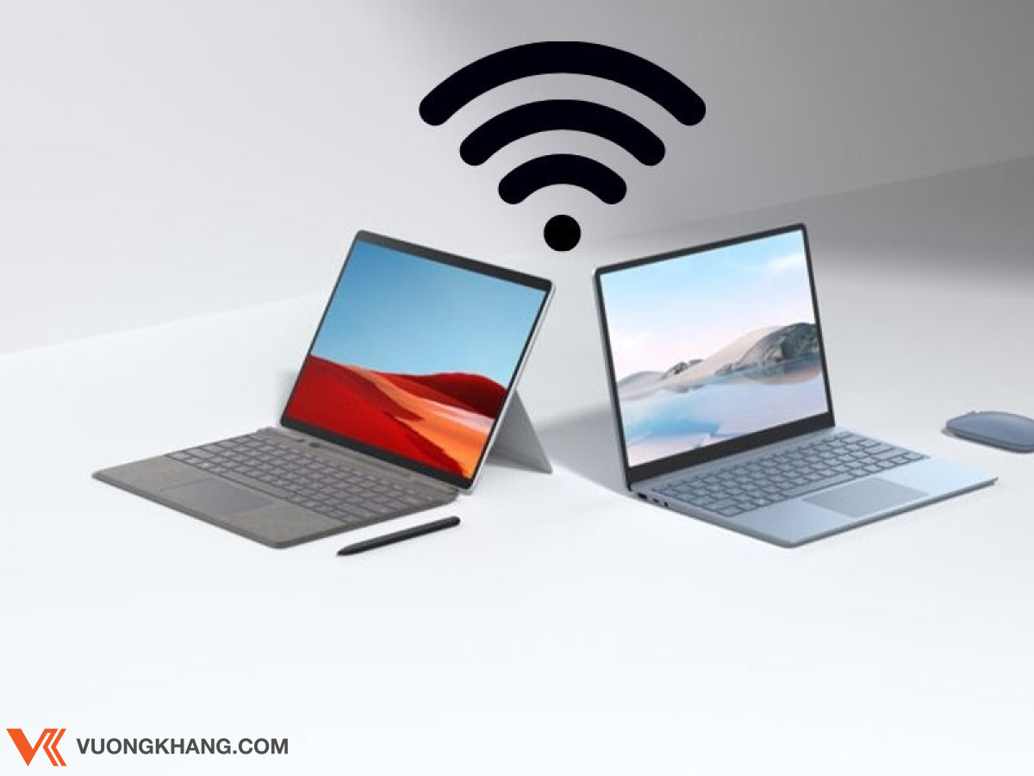 | 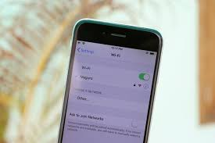
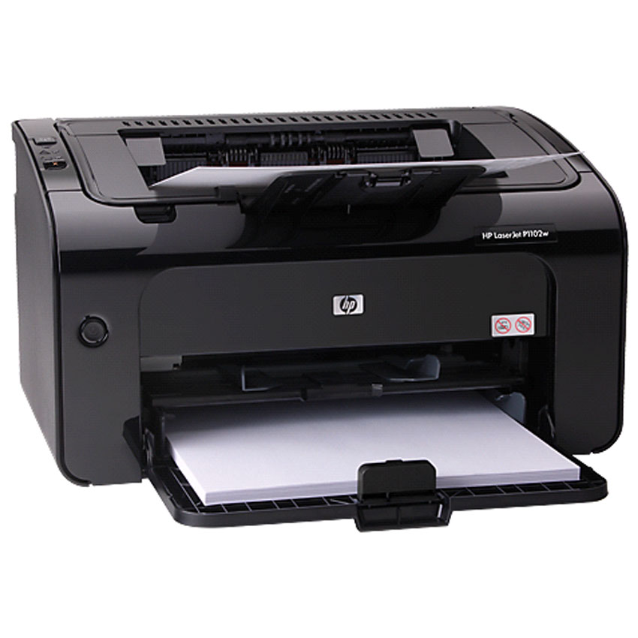 | 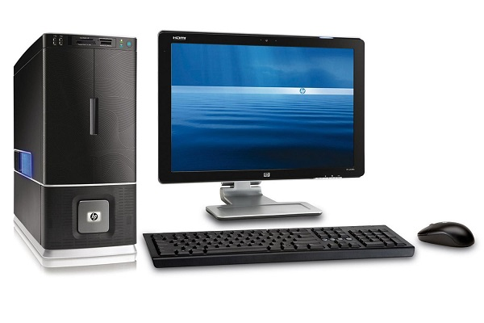 | 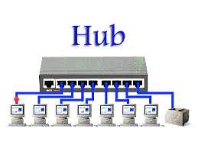 | 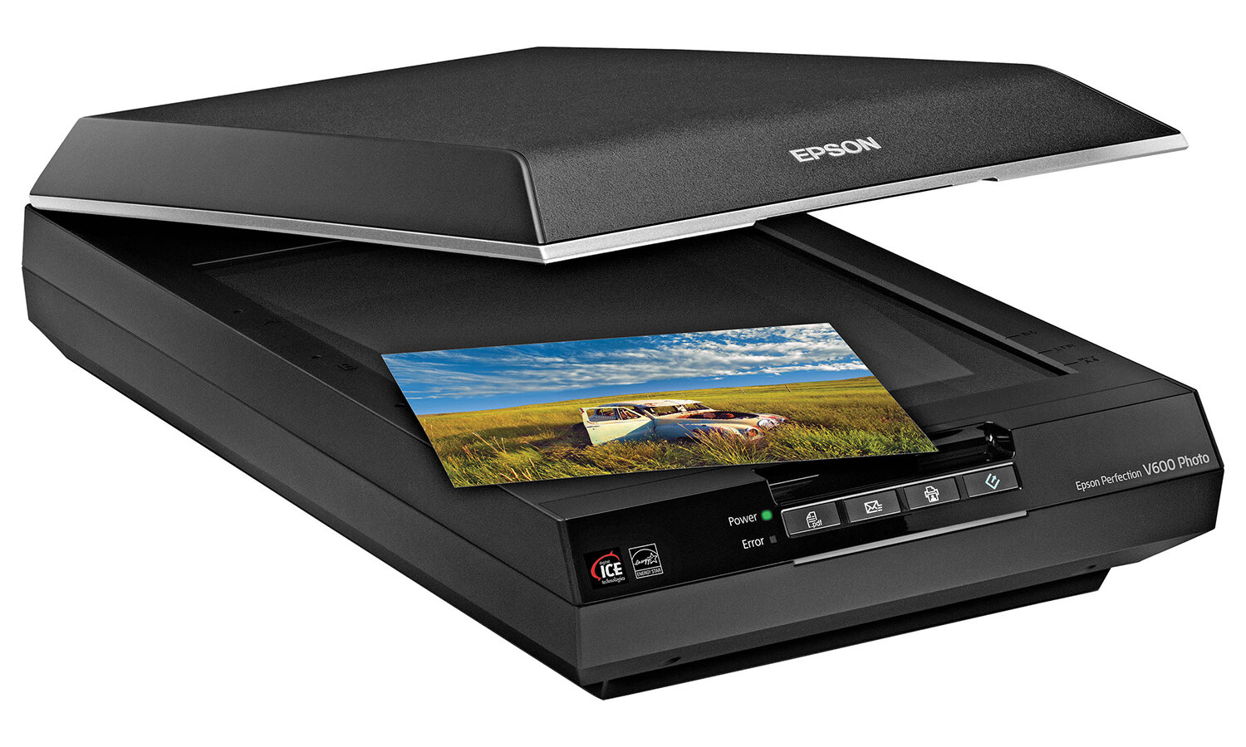

? Hãy nêu các thành phần chính của mạng máy tính.

- Thực hiện nhiệm vụ:
+ HS thảo luận nhóm
- Báo cáo, thảo luận:
+ Các nhóm trả lời các câu hỏi GV yêu cầu
- Kết luận, nhận định:
+ GV nhận xét, kết luận
Kết luận của GV:
Các thành phần chính của mạng máy tính gồm:
+ Các thiết bị đầu cuối (Máy tính, điện thoại, máy in,....)
+ Các thiết bị kết nối ( bộ chia, bộ chuyển mạch, bộ định tuyến,....)
+ Phần mềm mạng ( Ứng dụng truyền thông và phần mềm điều khiển quá trình truyền dữ liệu).
Đáp án phiếu học tập số 2:
Ti vi | Thiết bị phát sóng Wifi | Laptop | Điện thoại di động
Máy in | Máy tính để bàn | Bộ chia | Máy scan

HOẠT ĐỘNG 3: LUYỆN TẬP
a. Mục tiêu: Luyện tập củng cố nội dung bài học
b. Nội dung: Thực hiện một số thao tác lên mạng và hiểu rõ hơn về các thành phần kết nối mạng.
c. Sản phẩm học tập: Thực hiện lên mạng.
d. Tổ chức thực hiện:
- Chuyển giao nhiệm vụ:
GV giao nhiệm vụ cho học sinh làm bài tập trắc nghiệm.
Chọn đáp án đúng nhất.
Câu 1: Máy tính kết nối với nhau để
- Chia sẻ các thiết bị
- Tiết kiệm điện
- Trao đổi dữ liệu
- Thuận lợi cho việc sửa chữa.
Hiển thị lời giải: a và c
Câu 2: Thiết bị có kết nối không dây ở hình 2.2 là:
- Máy tính để bàn
- Máy tính xách tay
- Điện thoại di động
- Bộ định tuyến.
Hiển thị lời giải: b và c
- Thực hiện nhiệm vụ:
+ HS làm bài tập vào vở
- Báo cáo, thảo luận:
+ HS chọn đáp án đúng, HS khác nhận xét
- Kết luận, nhận định:
+ GV nhận xét, đưa đáp án đúng

HOẠT ĐỘNG 4: VẬN DỤNG
a. Mục tiêu: Vận dụng kiến thức làm các bài tập về mạng máy tính.
b. Nội dung:
c. Sản phẩm học tập:
d. Tổ chức thực hiện:
- Chuyển giao nhiệm vụ:
Yêu cầu HS theodoix sách GK và trả lời các câu hỏi:
Câu 1: Phòng thư viện có 5 máy tính cần kết nối thành một mạng. Có thể có nhiều cách kết nối, ví dụ như hình 2.3
Em hãy vẽ hai cách khác để kết nối chúng thành một mạng.
Câu 2: Nhà bạn AN có điện thoại di động của bố, của mẹ và một máy tính xách tay đang truy cập mạng internet. Theo em các thiết bị đó có đang được kết nối thành một mạng máy tính không? Nếu có, em hãy chỉ ra các thiết bị đầu cuối và thiết bị kết nối.
- Thực hiện nhiệm vụ:
+ HS thực hành theo các yêu cầu GV
- Báo cáo, thảo luận:
+ HS trả lời các câu hỏi của GV.
- Kết luận, nhận định:
+ GV nhận xét câu trả lời của HS, chấm điểm cho các HS trả lời đúng.

IV. KẾ HOẠCH ĐÁNH GIÁ
Hình thức đánh giá | Phương pháp  đánh giá | Công cụ đánh giá | Ghi Chú
Đánh giá thường xuyên | Phương pháp học đáp | Bìa tập

V. HỒ SƠ DẠY HỌC (Đính kèm các phiếu học tập/bảng kiểm....)
Phiếu hoc tập số 1
Mạng máy tính là gì? Lợi ích của mạng máy tính?
………………………………………………………………………………………….
………………………………………………………………………………………….
………………………………………………………………………………………….
………………………………………………………………………………………….
………………………………………………………………………………………….
………………………………………………………………………………………….
………………………………………………………………………………………….

Đáp án phiếu học tập số 2:
Em hãy điền tên các thiết bị trong hình:

